附件2
龙岩市中心城区声环境功能区划结果（永定区）
2—1 龙岩市中心城区声环境功能区划边界（永定区）
环境功能区类别 | 范 围 | 边 界 | 执行标准
0类区 | 无符合划分为0类功能区条件的区域
1类区 | 凤山公园文教行政区 | 凤山公园文教行政区用地范围 | 昼间≤55dB  夜间≤45dB
2类区 | 划分范围内除1、3、4类区外均为2类区 |  | 昼间≤60dB  夜间≤50dB
3类区 | 新材料产业园 | 以新材料产业园规划工业用地范围为界（西部山体以东→G357国道以南→西环路以西） | 昼间≤65dB  夜间≤55dB
3类区 | 南部工业园区 | 以南部工业园区规划工业用地范围为界（馒头脑山峰以南→西环路以西→梅坎铁路以北→永定区西部山体以东） | 昼间≤65dB  夜间≤55dB
3类区 | 农产品产业园 | 以农产品产业园规划工业用地范围为界 | 昼间≤65dB  夜间≤55dB
3类区 | 永定红二期 | 以永定红二期规划工业用地范围为界（西部自然山体→永梅出省公路→东部自然山体→北部自然山体） | 昼间≤65dB  夜间≤55dB

环境功能区类别 |  | 范 围 | 边 界 | 执行标准
4类 | 4a类区 | 道路交通干线两侧区域 | ①政永高速、漳武高速的涉区划范围路段。  ②国道G357；省道S606；永梅出省公路等两侧区域。  ③快速路、高速路、城市主次干道两侧区域，龙岩市区划范围内主要道路名单详见永定区划范围主要城市道路表； | 昼间≤70dB  夜间≤55dB
4类 | 既有铁路干线两侧区域 |  | 梅坎铁路及其相关场站。 | 铁路干线两侧区域不通过列车时的环境背景噪声限值，按昼间70dB（A）、夜间55dB（A）执行

2—2 永定区划范围主要城市道路表
序号 | 路名 | 道路等级 | 序号 | 路名 | 道路等级
1 | 永定大道 | 快速路 | 31 | 龙兴路 | 主干路
2 | 环城西路 | 快速路 | 32 | 沿河西路 | 主干路
3 | 东环路 | 快速路 | 33 | 创业大道 | 主干路
4 | 北环路 | 快速路 | 34 | 耥耙街 | 主干路
5 | 南环路 | 快速路 | 35 | 九一街 | 主干路
6 | 枫南路 | 主干路 | 36 | 永岐路 | 主干路
7 | 枫南北路 | 主干路 | 37 | 礼田大道 | 主干路
8 | 枫南南路 | 主干路 | 38 | 井下路 | 主干路
9 | 兴盛巷 | 主干路 | 39 | 围楼巷 | 主干路
10 | 龙晟路 | 主干路 | 40 | 六一路 | 主干路
11 | 南山一路 | 主干路 | 41 | 羊坑口路 | 主干路
12 | 东大街 | 主干路 | 42 | 永杭路 | 主干路
13 | 沿河南路 | 主干路 | 43 | 龙翔路 | 主干路
14 | 沿河东路 | 主干路 | 44 | 康乐路 | 主干路
15 | 沿河北路 | 主干路 | 45 | 育才路 | 主干路
16 | 体育路 | 主干路 | 46 | 文化路 | 主干路
17 | 银河路 | 主干路 | 47 | 大园一区路 | 主干路
18 | 南通路 | 主干路 | 48 | 仙峰主巷道 | 主干路
19 | 环城路 | 主干路 | 49 | 大坪路 | 主干路
20 | 南门街 | 主干路 | 50 | 长化路 | 主干路
21 | 沙岗路 | 主干路 | 51 | 河滨路 | 次干路
22 | 方兴路 | 次干路 | 52 | 下岭路 | 次干路
23 | 金凤路 | 次干路 | 53 | 中岭路 | 次干路
24 | 东岩路 | 次干路 | 54 | 上岭路 | 次干路
25 | 竹园路 | 次干路 | 55 | 兴园路 | 次干路
26 | 田塘南路 | 次干路 | 56 | 梅林路 | 次干路
27 | 树人路 | 次干路 | 57 | 同心路 | 次干路
28 | 凤祥南路 | 次干路 | 58 | 康全路 | 次干路
29 | 店上路 | 次干路 | 59 | 康胜路 | 次干路
30 | 南堤路 | 次干路 | 60 | 中山路 | 次干路

2—3 龙岩市中心城区声环境功能区划图（永定区）
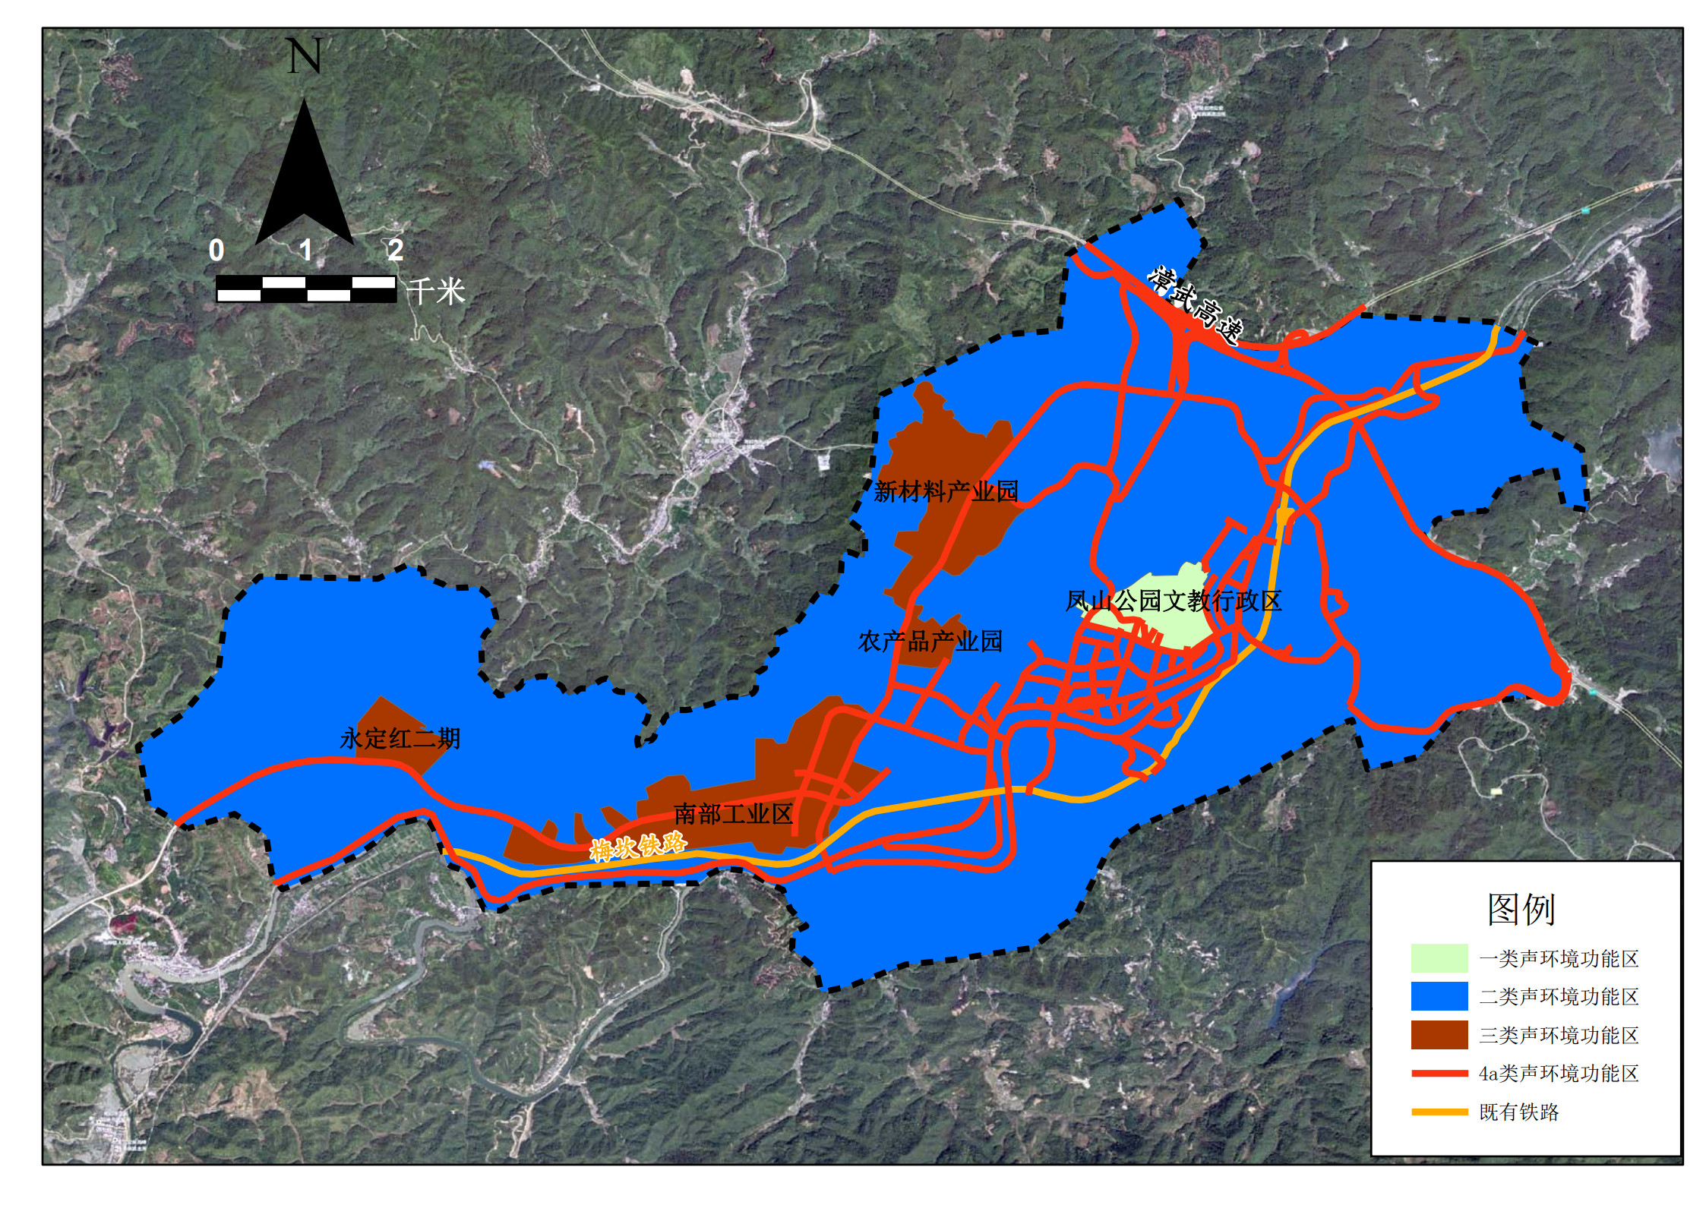

抄送：市委办、人大办、政协办。
龙岩市人民政府办公室 | 2024年7月17日印发


